**VRSTE ORGANIZACIJSKE KULTURE**

1) Definicija organizacijske kulture *napravljeno*

2) Elementi (3) *napravljeno*

3) Funkcije (4) *napravljeno*

4) Modeli (3) *napravljeno*

5) Vrste (5) *napravljeno*

6) Tipovi (5) napravljeno

7) Simboli (6) *napravljeno*

8) Uloga organizacijske strukture napravljeno

**Definicija organizacijske kulture**

*Organizacijska kultura* ili kultura poduzeća predstavlja trajni i specifični sistem osnovnih vrijednosti, uvjerenja, normi i običaja koji oblikuju ponašanje unutar organizacije. Ona definira očekivano ponašanje zaposlenika i stil života u organizaciji, te je ključna za usmjeravanje aktivnosti pojedinaca i grupa prema zajedničkih ciljevima.

Interes za organizacijsku kulturu je naglo porastao 1972. godine, potaknut velikom naftnom krizom i prodorom japanskog gospodarstva. Ključni faktori koji oblikuju organizacijsku kulturu uključuju odnose u radnoj grupi, stil vođenja menadžera, karakteristike organizacije i upravne procese.

Postoje dva pristupa definiranju organizacijske kulture:

1) Nevidljivi pristup kulturi – definira kulturu kao sustav vrijednosti, shvaćanja, životnih stilova, etike, uvjerenja i karaktera zaposlenih u organizaciji.

2) Vidljivi pristup kulturi – npr. ceremonije, slogani, simboli, priče, stil oblačenja i ponašanja.

Razlika između ove dvije razine je što su vidljivi znakovi kulture očiti i lako prepoznatljivi, dok su nevidljivi znakovi kulture manje prepoznatljivi za sve članove organizacije. Možemo prikazi kao organizacijski „ledeni brijeg“ u kojem je vrh sante (vidljivi dio) predstavlja struktura, a dno sante (nevidljivi dio) predstavlja kultura.

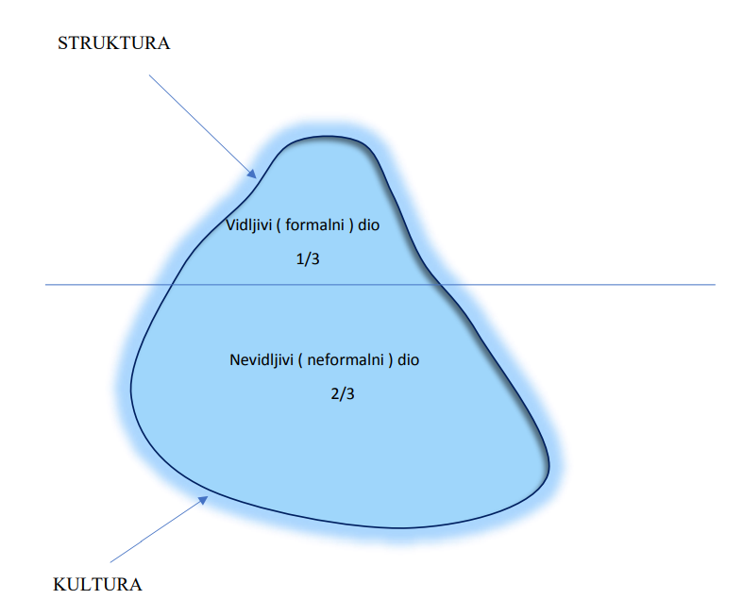

**Elementi organizacijske kulture**

1) Organizacijske vrijednosti

To su ciljevi i promjene koje organizacija treba ostvariti, uključujući financijsku stabilnost, suradnju s partnerima, te etičnost i profesionalnost. One predstavljaju svrhu i strategijske ciljeve organizacije.

2) Organizacijska klima

To je radna atmosfera u organizaciji, koja utječe na zadovoljstvo zaposlenika i učinkovitost rada. Može se opisati kao iskustvo i shvaćanje zaposlenika o organizaciji, odnosa među njima i odnosa prema organizacijskim vrijednostima

3) Menadžerski stil

To je način vođenja i upravljanja u organizaciji, koji može biti autokratski ili demokratski. Autokratski stil podrazumijeva donošenje odluka bez konzultacija, dok je demokratski stil usmjeren na uključivanje zaposlenika u proces donošenja odluka.

**Simboli organizacijske kulture**

Organizacijsku kulturu čine vrijednosti, norme, simboli, običaju i rituali, jezik i komunikacije te stavovi i uvjerenja.

*Vrijednosti, norme, stavovi i uvjerenja* spadaju u nevidljive znakove kulture; imaju snažan utjecaj na ukupnu kulturu poduzeća jer oni zapravo sami nose kulturu. (primjer: filozofija poduzeća, maksimalna orijentacija prema kupcu, stimuliranje natjecateljskog duha i inovativnog procesa u poduzeću, upravljanje s pomoću ciljeva itd.)

*Statusni simboli* su jako vidljivi i prepoznatljivi znakovi korporacijske kulture. One govore o društvenoj poziciji pojedinca; skupine ili cijele organizacije u odnosu na druge. (primjer: radno mjesto pojedinca, visina plaće, bonusi, veličina ureda, oprema u uredu, itd.)

*Običaji i rituali* su najupečatljiviji simboli korporacijske kulture. To su pravila koja određuju ponašanje u životu korporacije, tj. unose red u nered.

*Jezik i komunikacija* – poduzeća se razlikuju po svom specifičnom jeziku, tj mnoge kompanije rabe poseban govor, slengove, metafore i ostale oblike jezika kojima šalju specijalne poruke zaposlenima.

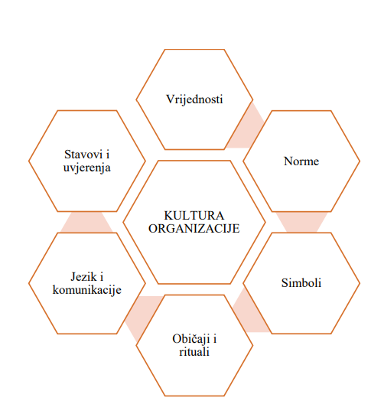

**Funkcije organizacijske kulture**

Organizacijska kultura je utkana u sve aktivnosti organizacije. Utječe na ukupnu praksu i ponašanje organizacije.

Četiri osnovne funkcije organizacijske kulture su:

1) Davanje članovima organizacije osjećaj identiteta, tj. Pripadnosti poduzeću

2) Postizanje odanosti poduzeću od strane zaposlenih

3) Stvaranje stabilnosti u kompaniji kao socijalnom sustavu

4) Strukturiranje zaposlenih dajući im tako na znanje u kakvoj se okolini nalaze

**Modeli organizacijske kulture**

Moorhead i Griffin navode tri primjera modela organizacijske kulture:

1) Parsonov „AGIL“ model

2) Ouchijev model

3) Peters-Watermanov pristup

**Parsonov „AGIL“ model**

Klasični sociološki pristup. Usmjeren je na objašnjavanje i razumijevanje sadržaja i vrijednosti u kulturnomo sustavu. Bio je popularan 60-tih godina 20. stoljeća.

U modelu su nabrojane neke funkcije koje prikazuju ovi termini:

A = prilagodba (Adaptation) – sposobnost prilagodbe promjenjivim okolnostima

G = postignuće (Goal Attainment) – sposobnost artikuliranja i postizanja ciljeva sustava

I = povezivanje (Integration) – sposobnost integracije različitih dijelova sustava

L = zakonitost (Legitimacy) – pravo opstanak i prihvaćanja

**Ouchijev model**

Dobio je ime po svom autoru Ouchiju. Postavio je svoju „Z“ teoriju na temelju intervjuiranja predstavnika dvadesetak velikih američkih kompanija koje posluju u SAD-u i Japanu. Ova teorija je model između tipičnog američkog i japanskog poduzeća.

Teorija A (američki model):

karakterističan za zapadne organizacije, vlada konkuretnost i individualizam. Postoje jasne hijerarhijske strukture, velika odgovornost pojedinca za vlastite rezultata te naglasak na natjecanje i ostvarenju osobnih ciljeva. Upravljanje je usmjereno na postizanje ciljeva kroz jasno definirane zadatke i kontrolu izvršenja.

Teorija J (japanski model):

Karakterizira kolektivizam, timski rad i posvećenost organizaciji. Zaposlenici se percipiraju kao dio veće cjeline, a naglasak je na suradnji i zajedničkom postizanju ciljeva. Upravljanje je bazirano na dugoročnim odnosima, ohrabrivanju inovacija i kontinuiranom poboljšanju kvalitete proizvoda ili usluga.

Teorija Z (integrirani model):

Ouchijev model kombinira elemente američkog i japanskog modela te stvara integrirani pristup organizacijskoj kulturi; promiče stabilnost i kontinuitet organizacije kao i japanski model, ali istovremeno naglašava individualnu odgovornost i inovacije kao američki model. Postoji uravnotežena kombinacija hijerarhije i timskog rada, te postizanje ciljeva kroz dugoročne odnose i zajednički rad.

**Peters – Watermanov pristup**

Prvi su ukazali na organizacijsku kulturu kao jedan od najvažnijih faktora uspjeha kompanija. Odabrali su uzorak poduzeća i za praksu rukovođenja istražili i opisali uspješna poduzeća. Njihov pregled obilježja „izvrsnih“ poduzeća izgleda ovako:

- Usmjerenost na akciju

- Njeguju dobre odnose s klijentima i dobavljačima

- Potiču samostalnost, incijativu i poduzetništvo

- Potiču proizvodnost ljudi

- Razvijaju dobar, neposredni, kooperativni menadžment

- Dobri su i prisni odnosi i kontakti, diverzifikacija

- Jednostavne formalnosti, ljubazno osoblje

- Stimuliraju otvorenu, ali čvrstu organizaciju

**Vrste organizacijske kulture**

Prema značenju koje organizacijska kultura ima za svaku organizaciju, razlikujemo ove vrste organizaicijskih kultura:

1) Dominantna kultura i supkultura

2) Jaka i slaba kultura

3) Jasna i nejasna kultura

4) Izvrsna i užasna kultura

5) Postojana i prilagodljiva kultura

6) Participativna i neparticipativna kultura

***Dominantne kulture*** dijele poglede većine članova organizacije. Unutar većih organizacija prisutne su i subkulture odnosno kulturne karakteristike različitih pojedinaca odnosno skupina unutar organzacije.

***Jaka kultura*** se može opisati kao ona kultura koja je opsežna i koju podržavaju članovi organizacije. Karakteristična je i po stalnoj upotrebi njenih specifičnih simbola. Slabu kulturu ne podržavaju članovi organizacija i nizak je stupanj zajedništva oko specifičnih vrijednosti. ***Slaba kultura*** je karakeristična za visok stupanj formalizacije.

***Jasna kultura*** je ona koja je po nekim svojim simbolima prepoznatljiva kako članovima organizacije, ali i ljudima izvan poduzeća. ***Nejasne kulture*** nije jednostavno prepoznati i mnogi zaposleni ju ne mogu definirati ni opisati.

***Odlične kulture*** karakteriziraju sljedeće značajke: planiranje života tvrtke, komunikacija između zaposlenih i menadžmenta, standardne metode, zaposleni se osjeća članom velike obitelji. Suprotno njoj, ***užasna kultura*** je prepoznatljiva po kriznom menadžmentu, konfuziji, klima je frustrirajuća i neugodna.

U ***postojanoj kulturi*** poduzeće posluje u stabilnoj okolini, za razliku od poduzeća koja djeluju promjenjivoj okolini, koja imaju promjenjivu ili ***prilagodljivu kulturu***.

***Participativna organizacijska kultura*** je ona u kojoj su zaposlenici poduzeća uvelike uključeni u proces odlučivanja, a suprotno tome, ***neparticipativna kultura*** je ona u kojoj odluke donosi isključivo menadžment bez konzultacija sa suradnicima.

**Tipovi organizacijske kulture**

Značenje organizacijske kulture za uspješnost i razvoj poduzeća izazvala je znatan znanstveni interes

Znanstveni interes za organizacijsku kulturu je porastao zbog njenog izuzetnog značaja za uspjeh i razvoj poduzeća.

**Intenzitet i snaga** kulture odražavaju se u postojanju i čvrstoći pokazatelja kulture, dok su u negativnoj vezi s potrebom za organizacijskim propisima.

Jaka organizacijska kultura ključna je za realizaciju planova i strategije te usmjeravanje na rezultate i bitne organizacijske probleme.

**Analitički okviri i pristupi** su razvijeni kako bi se riješio problem dominantnog tipa kulture, koji je privukao najviše pažnje.

Scholzova tipologija organizacijske kulture temelji se na tri dimenzije:

**sklonost prema kontinuitetu ili promjeni, unutarnje stanje organizacije te odnosi s okolinom**.

**Prva dimenzija** odnosi se na stabilnost ili promjenu u organizaciji, s pet različitih tipova kulture: stabilna, reaktivna, anticipirajuća, istraživačka i kreativna.

**Načelo stabilne kulture** je introvertiranost, orijentacija prema prošlosti i minimiziranje rizika.

**Reaktivna kultura** također je introvertirana i teži minimiziranju rizika, s motoom "ljuljanjem amortiziraj pritisak".

**Anticipirajuća kultura** kombinira orijentaciju prema unutra i prema van te planira unaprijed.

**Istraživačka kultura** je strogo orijentirana prema van, prihvaća rizik i teži akciji, s motoom "budi tamo gdje je akcija".

**Kreativna kultura** je ekstrovertirana prema okolini, teži inovacijama i promjenama, s motoom "kreiraj budućnost"

.

**Druga dimenzija**, povezana s unutarnjim stanjem organizacije, razlikuje tri tipa kulture: **proizvodnu, birokratsku i profesionalnu.**

**Proizvodna kultura** se temelji na konstantnosti procesa, visokoj standardizaciji i malom stupnju individualnih prava.

**Birokratska kultura** karakterizira veća raznolikost i specifikacija prava i obveza, određena pozicijama moći pojedinaca.

**Profesionalna kultura** povezana je s nerutinskim i stručnim zadacima, visokom stručnošću te individualnim pravima i obvezama.

**Treća dimenzija,** vezana uz odnose s okolinom, razlikuje četiri tipa kulture: "macho", "mnogo rada - mnogo zabave", "kladi se na svoju kompaniju" i procesnu kulturu.

Kultura "macho" stvara okolina visokog rizika i brzog feedbacka, potičući prihvaćanje rizika i akcije.

Kultura "mnogo rada - mnogo zabave" temelji se na timskom duhu, visokoj aktivnosti i zabavi te kombinira ozbiljni rad s ugodnom atmosferom.

Kultura "kladi se na svoju kompaniju" javlja se u situacijama s dugoročnim efektima odluka, gdje se očekuje strpljenje i čekanje na rezultate.

Procesna kultura usmjerena je na predvidljivost i kontinuitet, s naglaskom na procese umjesto na rezultate.

**Tipovi organizacijske kulture prema Handyju:**

Handy identificira četiri osnovna tipa organizacijske kulture: kulturu moći, uloga, zadatka i pojedinca.

**Kultura moći (poduzetnička kultura):** Ovaj tip kulture karakterizira snažna centralna figura ili centar moći unutar organizacije. Ta figura ima velik utjecaj na cijelu strukturu, slično zrakama koje se šire kroz organizaciju. Kultura moći često se primjećuje u malim poduzetničkim organizacijama, gdje je uspjeh često usko povezan s kvalitetom tih ključnih pojedinaca. Međutim, problem ovog tipa kulture je što je ograničen na male organizacije, a širenje ili rast može dovesti do potrebe za promjenom kulture.

**Kultura uloga (birokratska kultura):** Ova kultura temelji se na logici, racionalnosti i naglasku na pravila i procedure. U ovom okruženju, funkcije ili specijalnosti unutar organizacije djeluju kao stupovi koji podržavaju cjelinu. Birokratska kultura često se opaža u organizacijama koje djeluju u stabilnim okruženjima i gdje je naglasak na kvantiteti i standardizacija. Iako pruža sigurnost i predvidljivost, može frustrirati one koji teže ambicijama i kreativnosti.

**Kultura zadatka (timska kultura)**: Ova kultura usmjerena je na zadatke, projekte i timski rad. Ona promiče timski duh i suradnju te omogućava brzo prilagođavanje i restrukturiranje. Struktura ove kulture često je mrežasta, s nekim linijama izraženijim od drugih. Naglasak je na obavljanju posla i integriranju individualnih i grupnih ciljeva.

**Kultura pojedinaca (kultura usmjerena pojedincima)**: Ovaj tip kulture rijedak je i neuobičajen te se fokusira na interese i ciljeve pojedinaca unutar organizacije. U takvim okruženjima, pojedinci su u središtu, a struktura i organizacija služe kao alati za postizanje njihovih ciljeva. Ova kultura može se primijetiti u organizacijama poput advokatskih komora ili konzultantskih tvrtki.

**Suvremeni trendovi i timska kultura**: U današnjem društvu, sve više se naglašava timska kultura kao preferirani tip kulture. Ova kultura odražava se kroz fleksibilne organizacijske strukture i promiče timski rad. Moderni menadžeri sve više cijene ovu vrstu kulture, a ona je usklađena s općim društvenim i kulturnim trendovima.

**Uloga organizacijske kulture:**

**Utjecaj na djelotvornost organizacije:** Organizacijska kultura ima ključnu ulogu u postizanju djelotvornosti organizacije. Kroz simbole, običaje i rituale, organizacijska kultura oblikuje identitet i misiju organizacije, što pridonosi njezinoj djelotvornosti.

**Formiranje pozitivnog imidža:** Kroz prepoznatljive simbole, organizacijska kultura stvara pozitivan image organizacije, što može rezultirati njezinim prepoznavanjem u široj zajednici, pa čak i globalno.

**Utjecaj na odabir i zapošljavanje članova:** Organizacijska kultura utječe na odabir i zapošljavanje članova organizacije, jer se određeni kandidati mogu bolje uklopiti ili identificirati s vrijednostima i ciljevima organizacije.

**Oblikovanje ponašanja, strukture i procesa:** Kroz običaje, rituale i principe, organizacijska kultura oblikuje ponašanje, strukturu i procese unutar organizacije, što može pridonijeti njezinoj uspješnosti.

**Teorija Z i organizacijska kultura**:

Teorija Z: William Ouchi je razvio Teoriju Z kao hibridni model koji kombinira karakteristike američkih i japanskih organizacijskih kultura kako bi se postigla veća djelotvornost organizacije.

Američka organizacija: Tipična američka organizacija karakterizira kratkotrajno zapošljavanje, brzo ocjenjivanje i unaprjeđivanje, te individualna odgovornost. Glavni naglasak je na ulozi ljudi u organizaciji.

Japanska organizacija: Tipična japanska organizacija obilježena je doživotnim zapošljavanjem, sporim ocjenjivanjem i unaprjeđivanjem, te kolektivnom odgovornošću. Brine se o životu ljudi uopće.

Organizacija prema Teoriji Z: Organizacija prema Teoriji Z koristi elemente oba modela kako bi postigla optimalnu djelotvornost. To uključuje zaposlenje na duže vrijeme, umjereno ocjenjivanje i unaprjeđivanje, te kombinaciju eksplicitne i implicitne samokontrole.

Briga o ljudima: Bez obzira na model organizacijske kulture, briga o ljudima, kako na poslu tako i izvan njega, ključna je za uspjeh organizacije.

**Promjena organizacijske kulture**

Atribut kojeg je najteže promjeniti; može ju promijeniti samo kriza u poduzeću te mora krenuti s vrha organizacije

Razlozi: stare vrijednosti se više ne uklapaju u okolinu

industrija/djelatnost se rapidno razvija

kompanija je osrednja/loša u svojoj djelatnosti

predviša se spajanje ili pripajanje drugima

manja kompanija koja brzo raste

Nacionalna kultura

Vrijednosti i stavovi zajednički ljudima iz iste zemlje koji oblikuju njihovo ponašanje i uvjerenja o tome što je važno

Menadžment mora razvijati organizacijsku kulturu, održavati ju i njegovati

HOME model(History, Oneness, Membership, Exchange)

1) potrebe razvoja osjećaja za tradiciju i povijest kompanije

2) potrebe razvoja osjećaja zajedništva

3) potrebe razvoja osjećaja za članstvo u raznim sustavima nagrađivanja(novčano, napredovanje, sigurnost zaposlenja, osposobljvanje)

4) potrebe razvoja osjećaja za dijeljenje informacija među članstvom (kontakti, participativno odlučivanje)